Мультимедиа технологии – один из компонентов воспитательного процесса
в начальной школе.

Учитель начальных классов
высшей квалификационной
категории Капитонова Е. А.
МОУ г. Кургана «СОШ №5».

По мнению академика А. П. Семёнова: «Научить человека жить в информационном мире – важная задача современной школы».
Обучение и воспитание с использованием мультимедиа технологий постепенно из экзотики превращается в один из стандартных компонентов учебного и воспитательного процессов в школе. Современный учитель – это не только мел и доска.
Современный учитель – это тот, кто:
- Использует мультимедиа технологии в своей работе;
- Способен научить этому других, организовать работу учащихся с позиции современного общества.
Будущее компьютерных и мультимедийных технологий в школе напрямую зависит от того, насколько продуман начальный период их внедрения в учебный и воспитательный процесс. Работу по внедрению мультимедиа технологий лучше всего начинать с начальной школы. В практике информационными технологиями обучения и воспитания называют все технологии, использующие специальные технические информационные средства (ЭВМ, аудио, видео).
Мультимедиа – это представление объектов и процессов нетрадиционным текстовым описанием а с помощью:
- фото;
- видео;
- графики;
- анимации;
- звука.
Учитывая возрастные особенности и высокую степень эмоциональности младших школьников, мультимедийные технологии должны выступать как вспомогательный элемент учебной и воспитательной работы, а не основным составляющим.

Задачи использования мультимедиа технологий в начальной школе:
- сделать процесс смены ведущей деятельности с игровой на учебную более плавным;
- разрядить высокую эмоциональную напряженность и оживить учебный процесс, задействовать все каналы восприятия учащихся – зрительный, механический, слуховой и эмоциональный;
- научить детей пользоваться новыми орудиями деятельности;
- использовать компьютерные технологии в целях открытия новых возможностей в учебной и внеклассной деятельности обучающихся;
- развивать индивидуальные способности и возможности учащихся, дифференцированно подходить к процессам обучения и воспитания.

Мультимедиа технологии можно включать в:

учебный процесс воспитательную работу с детьми работу с родителями

Современный мультимедийный урок строится по той же структуре, что и традиционный: актуализация знаний, открытие учащимися новых знаний, закрепление, контроль, рефлексия. Используются те же методы: объяснительно – иллюстративный, репродуктивный, частично-поисковый и другие.
Я же остановлюсь на организации воспитательной работы с использованием мультимедиа технологий.
Воспитательная работа:
- Фотовыставки;
- Проведение мероприятий с использованием ИТК;
- Воздействие на духовно – нравственное развитие учащихся с помощью привлечения видео и фонотеки. Известно, что люди запоминают 5% услышанного и 20% увиденного. Одновременное использование аудио- и видеоинформации повышает запоминаемость до 40-50%. Мультимедийные программы представляют информацию в различных формах и тем самым делают процесс воспитания и обучения более эффективным, воздействуя на различные чувства детей.
- Создание детьми презентации по итогам своих исследований.
- Проведение фото- и видеосъёмок мероприятий самими детьми.
Ежегодно в нашей школе проходит фотовыставка «Моя малая Родина», в которой ребята принимают участие с большим интересом, работы поражают своей неповторимостью и индивидуальностью. В ноябре этого учебного года мы провели фотовыставку «Моя семья в детстве», ребята не только предоставили современные фотографии, но и поработали в семейных архивах вместе с родителями, сравнили фотографии 21 века и 60-ых – 80-ых годов прошлого века. Активное участие в данной выставке приняли около двухсот детей с 1 по 4 класс.
В прошлом учебном году учащиеся моего класса: Агалаков Сергей, Пахомов Илья и Барсуков Илья стали участниками городской фотовыставки «Живая природа глазами детей Зауралья».
Агалаков Сергей был отмечен грамотой за участие за фотографию «Быстрее ветра», а Барсуков Илья занял 1 место в номинации «Гармония жизни», был награждён дипломом и получил приз. Илья Предоставил фотографию «Царевна лягушка». Фотографию Иля сделал сам, когда гостил у друзей. Такое чудо природы смог заметит только очень наблюдательный и творческий ребёнок.

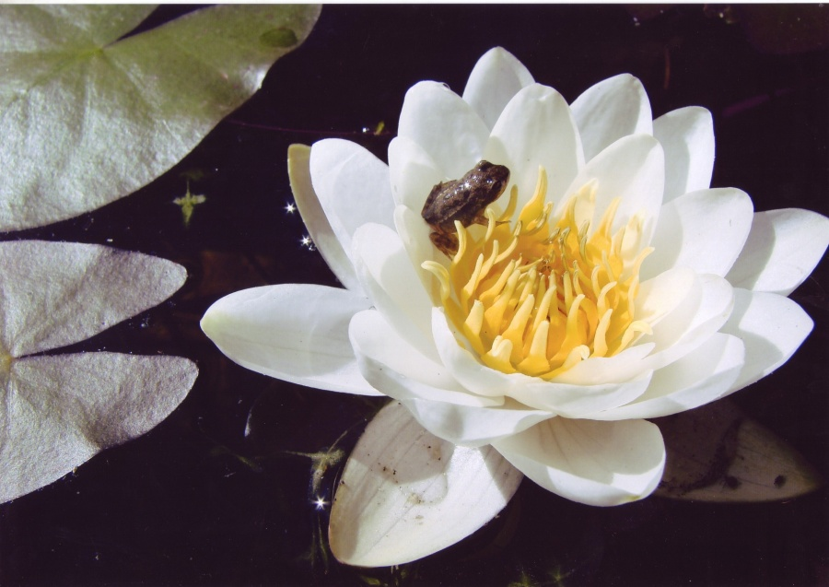

К 65-летию победы мы подготовили и провели классный час «Мы наследники победы» с использованием различных мультимедиа технологий. При подготовке ребята получили задание провести расследования в своей семье на тему: «Роль Великой Отечественной войны в истории моей семьи» и написать сочинения. Затем все сочинения были оформлены в «Книгу памяти», многие ученики использовали фотографии военных лет, вырезки из газет, современные фотографии наград и документов. Ира Дмитриева вместе с мамой Дмитриевой Верой Николаевной сняли видеоролик о своей прабабушке Кузьминой Таисье Васильевне, участнице войны. Классный час прошёл в форме устного журнала. Во время проведения были использованы различные мультимедиа технологии: фотографии военных лет и современные фотографии памятных мест Зауралья, запись голоса Ю. Б. Левитана, песни о войне, выставка видеотеки с фильмами о Великой Отечественной войны, видеоролик с записью воспоминаний Таисьи Васильевны, фотографии родственников, участников войны. Классный час не только расширил знания учеников о Великой Отечественной войне, но и способствовал духовно-нравственному и патриотическому воспитанию.
С удовольствием ученики создают призентации к мероприятиям. Так Макаров Алексей создал призентацию «Молчаливые свидетели» о наградах своего прадеда, Ревякина Олеся в призентации «Семья на Руси» смогла раскрыть традиции семьи на Руси и т.д.
С удовольствием ребята проводят фото и видеосъёмки мероприятий, которые проходят в нашем классе.
Так же мультимедиа технологий являются средством, помогающим эффективному взаимодействию с родителями:
- Оперативное информирование родителей о успехах и проблемах учеников.
- Возможность индивидуального общения.
- Проведение родительских собраний с использованием сюжетов из школьной жизни, помогает родителям увидеть своих детей с другой стороны.
- Видеоролики с вопросами или рассуждениями детей, которые заставляют родителей задуматься.
Так при проведении собрания «Мои ребёнок второклассник», родители смогли увидеть своих детей на урока, переменах, понаблюдать за детьми во время общения со сверстниками.
В этом году прошла родительская встреча за круглым столом «Счастливая семья – это…», на которой родителям было предложено посмотреть видеоролики с высказываниями детей на данную тему, а потом их обсудить.
Мультимедиа технологии являются средством повышения эффективности взаимодействия всех участников процессов обучения и воспитания.

ученики

педагоги родители

Применение мультимедиа технологий делает процесс воспитания привлекательным и по-настоящему современным, помогает осуществлять индивидуализацию воспитания, объективно и своевременно подводить итоги.

